Составитель:
Перенижко О.А., к.и.н., доцент кафедры зарубежного
регионоведения и дипломатии ФГБОУ ВО «КубГУ»

Очно-заочное обучение (с применением дистанционных образовательных технологий и электронного обучения)

Домашнее задание № 5.
Теоретический блок.
1. История России в XVIII – XIX вв. / Под ред. Милова Л.В. М., 2010.
Практический блок: всего 37 баллов
1. Перед Вами фрагменты мирных договоров России и Турции, заключенных во второй половине XVIII – XIX вв. Вспомните названия и годы подписания этих договоров; расположите их в хронологическом порядке. Затем установите соответствие фрагментов текста и названий договоров. Впишите результат в данную ниже таблицу. (10 баллов)

Пограничные статьи договоров.

A. Границей между обеими империями по-прежнему будет река Прут от самого ее впадения в Молдавию до соединения с Дунаем. Оттоль черта граничная долженствует следовать течению Дуная до впадения Георгиевского гирла в море, так, что все острова, образуемые различными рукавами сей реки, будут принадлежать России; правый же ее берег по-прежнему останется во владении Порты Оттоманской. […]

Б. Все татарские народы: крымские, буджатские, кубанские, едисанцы, жамбуйлуки и едичкулы, без изъятия от обеих империй имеют быть признаны вольными и совершенно независимыми от всякой посторонней власти […] Замок Кинбурн, лежащий на устье реки Днепра, с довольным округом по левому берегу Днепра и с углом, который составляет степи, лежащие между рек Буга и Днепра, остается в полное, вечное и непрекословное владение Российской империи… Крепости Еникале и Керчь […] остаются в полное, вечное и непрекословное владение Российской империи.

В. Вознаграждение за войну, а равно убытки, причиненные России, которые е.в. император всероссийский требует и которые Блистательная Порта обязалась ему уплатить [составляет…] тысяча четыреста десять миллионов рублей.
Принимая во внимание финансовые затруднения Турции и сообразуясь с желанием е.в. султана, император всероссийский соглашается заменить уплату большей части исчисленных в предыдущем параграфе сумм следующими территориальными уступками:
a) Тульчинский санджак, то есть уезды (казы): Килии, Сулины, Махмудие, Исакчи, Тульчи, Мачина, Бабадага, Гирсова, Кюстендже и Меджидие, а равно острова Дельты и Змеиный остров. Не желая присоединять себе означенной территории и островов Дельты, Россия предоставляет себе променять их на отчужденную от нее трактатом 1856 года часть Бессарабии, граничащую с юга руслом Килийского рукава и устьем Старого-Стамбула […]
b) Ардаган, Карс, Батум, Баязид и территория до Саганлуга.

Г. Трактат мира 1774 года июля 10-го […]; изъяснительная конвенция 1779 года марта 10-го […]; трактат торговли 10 июня 1783-го […], и акт, объясняющий присоединение к Российской империи Крыма и Тамани, и что границей есть река Кубань, 1783 года декабря 28-го дня […], силой сего мирного договора подтверждаются во всех их статьях, исключая те только, которые сим трактатом или же и прежними в одном после другого отменены, и обе Высокие Договаривающиеся Стороны обязуются оные свято и ненарушимо содержать, и с доброй верой и точностью исполнять. […] между империей Всероссийской и Портой Оттоманской пребудет границей река Днестр

Д. Постановлено, что река Прут со входа ее в Молдавию до соединения ее с Дунаем и левый берег Дуная с сего соединения до устья Килийского и до моря будут составлять границу обеих империй, для коих устье сие будет общее[…] Кроме границы Прута, границы со стороны Азии и других мест восстановляются совершенно так, как оные были прежде до войны.

 | Год | Название | Фрагмент текста о границах
1
2
3
4
5

2. Выберите правильные характеристики социально-экономического развития России в XIX веке. Ответ оформите в виде таблицы (2 балла за полностью верный ответ).

1. Еще до отмены крепостного права в России начался промышленный переворот.
2. Даже к концу XIX в. крестьяне составляли более 75% населения Российской империи.
3. Уже на начальной стадии промышленного переворота в России стали возникать крупные монополистические объединения, в первую очередь, в металлургии.
4. В результате бурного развития промышленности в пореформенный период в России возникли два новых промышленных района – Бакинский и Московский.
5. В 60-е-70-е гг. XIX в. Железные дороги в России строились с широким привлечением частного (в том числе иностранного) капитала. Но уже с середины 90-х годов большая часть железных дорог находилась в государственном ведении.
6. В области финансов в середине XIX в. важное значение имела финансовая реформа Е.Ф. Канкрина, вводившая в России твердую денежную единицу – золотой рубль.

Верные утверждения | Неверные утверждения

3. Блестящие страницы в историю географических открытий вписали русские путешественники. В XVII-XIX вв. их географические открытия на востоке Азиатского материка и омывающих его морей по своему значению и влиянию на судьбы мировой истории, на ход ее отнюдь не уступают географическим открытиям западноевропейских путешественников. Именами некоторых из них названы острова, проливы, мысы и моря. О значении их открытий высказывались многие исследователи-историки. Укажите имена русских путешественников, о которых говорится в приведенных ниже отрывках. Назовите, указанные на карте географические объекты, которые были названы в их честь. Свой ответ запишите в таблицу (15 баллов)

1) «Ежели целой мир признал Колумба искусным и знаменитейшим мореплавателем; ежели Великобритания превознесла на верх славы великого Кука, то и Россия обязана не меньшею признательностию первому своему мореплавателю (…). Достойный муж сей прослужа в Российском флоте тридцать восемь лет со славою и честию, достоин по всей справедливости отличнаго уважения и особеннаго внимания. (…) подобно Колумбу, открыл россиянам новую и соседственную часть света, которая доставила богатый и неисчерпаемый источник промышленности».

2) «(…) бесспорно, венец наших моряков, действовавших в том крае. (…) вместо того, чтобы изнуриться пребыванием на глубоком Севере, как изнурялись все другие, он в 1742 году ознаменовал полноту своих деятельных сил достижением самого трудного, на что до сих пор напрасно делались все попытки».
Он писал: «Погода пасмурная, снег и туман. В пятом часу пополудни поехал в путь свой <…>. Приехали к мысу. Сей мыс каменной, приярой, высоты средней, около оного льды глаткие и торосов нет. Здесь именован мною оный мыс: Восточный Северный. Поставил маяк – одно бревно, которое вез с собою».

3) «Результаты работы северных отрядов таковы, что независимо от открытия Северо-Западной Америки (…) экспедицию в полной мере можно назвать великой. За 10 лет изнурительного труда, ценою многих жизней ее отряды положили на карту берега Северного Ледовитого океана… Они завершили открытие всего материкового побережья Карского моря и … акватории Северного Ледовитого океана…».

4) «(…), обнаружив пролив между Северным Ледовитым и Тихим океанами, доказал, что Азиатский и Североамериканский материки не соединяются; плавал в Чукотском море и водах северной части Тихого океана; открыл Чукотский п-ов и Анадырский залив; открыл и первый пересек Корякское нагорье, следовал р. Анадырь и Анадырскую низменность».

5) «(…) положил на карту берег Сибири от устья Колымы до мыса Большого Баранова, перебрался затем на Медвежьи о-ва и описал часть их, прошел льду от мыса Шелатского на север… в поисках новой земли…
Затруднения, с которыми пришлось бороться (…), ревность к достижению научных результатов, вынесенные им лишения и опасности, бесстрашие и сила воли — все это, без всякого сомнения, дает (…) право, вместе с Франклином и Пари, стать в первом ряду арктических путешественников».
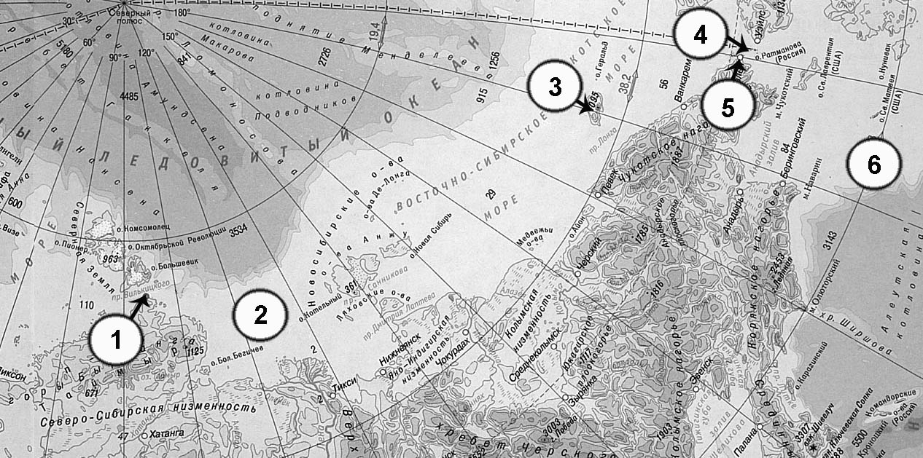

Имена русских путешественников | Географические объекты
 | № на карте | Название объекта

4. Перед Вами отрывки из воспоминаний французских солдат и офицеров об Отечественной войне 1812 года. Определите, о каких событиях идёт речь, и расставьте эти отрывки в хронологическом порядке. Ответ оформите в виде таблицы. (10 баллов)

А) 17-го был горячий день! Русские генералы, расположившись на возвышенном правом берегу Днепра, выслали свежий корпус, состоящий из 30 000 человек, чтобы сменить отряд Раевского… Слева Ней атаковал цитадель, справа, с верховья Днепра, наступал Понятовский, а Даву в центре атаковал Рославские предместья. (Жомини)

Б) Мы проникли в великолепную улицу, по обеим сторонам которой тянулись тротуары и
стояли прекрасные особняки. Мы заметили, что эти особняки отделялись друг от друга обширными садами, обнесёнными высокими стенами... Но хотя ночь только что наступила, мы не встретили ни одного жителя. Нигде не видно было света, все ставни были закрыты. Ни малейшего шума, ни малейшего признака жизни как внутри домов, так и снаружи: всюду царствовало глубокое молчание, молчание могилы… Мы остановили своих лошадей. Нам было страшно. Великое решение, принятое неприятелем, покинуть город предстало пред нашими глазами, как призрак, угрожающий и ужасный. (Комб)

В) Эта битва, названная французами битвой на Москве, а русскими - …, началась в 6 часов утра и продолжалась до наступления ночи без перерыва. С обеих сторон огонь был ужасен. Обширное пространство, на котором шла битва, было во всех направлениях изрыто ядрами, и потери были громадны с обеих сторон. Русские весь день шаг за шагом отстаивали свои позиции, становясь на новую, когда не могли удерживать старой, с которой мы их оттесн3.или, и только средь ночи массы их начали окончательно отступать к Можайску. (Гриуа)

Г) Он решил отступать… по той дороге, которая даст возможность скорее удалиться от неприятеля. Но ему нужно было вынести страшную борьбу с собой, для того чтобы он смог заставить себя решиться на такой небывалый для него шаг. Это решение было так мучительно, так оскорбляло его гордость, что он лишился чувств. Те, которые тогда ухаживали за ним, рассказывали, что донесение о новом дерзком нападении казаков возле
Боровска, в нескольких верстах позади армии, было последним и слабым толчком, который заставил императора окончательно принять роковое решение – отступать. (Сегюр)

Д) Когда император прекратил разговор с генералом Фрианом, дивизия прошла мимо всех армейских корпусов, направляясь к мостам; вскоре она очутилась на противоположном берегу. Тогда солдаты испустили громкие крики радости, которые привели меня в ужас;
они как будто хотели сказать: «Теперь мы на неприятельской земле!..» (Дедем)

Е) Дивизия Компана, выйдя с честью из такого предприятия, поплатилась значительными
потерями. Тысяча наших солдат купила своею кровью эту важную позицию, и более половины из них полегли в тех самых окопах, которые они захватили с такой славой. На другой день, делая смотр 61<-му> полку, наиболее пострадавшему, государь спросил полковника, куда он девал один из своих батальонов. «Государь, - было ответом, - он в редуте». (Лабом)

Ж) В довершение несчастья один из мостов рухнул под тяжестью орудий и тяжёлых зарядных ящиков, переправлявшихся через него. Тогда все бросились ко второму мосту, где и без того давка была такая, что самые сильные люди не могли противиться натиску. Очень многие задохнулись. Видя невозможность перебраться через загромождённые мосты, многие вожатые гнали лошадей прямо в реку, но этот способ переправы, который был бы очень хорош, если бы его толково применили двумя днями раньше, сделался роковым почти для всех, кто им воспользовался, потому что повозки сталкивались и опрокидывали друг друга… (Марбо)

последовательность | буквенное обозначение | событие
1
2
3
4
5
6
7

